Техническое задание Р.Р.
Управление торговлей 11.5.14.82
Разработка регламента учета рентабельности продаж
Входные данные:
Первичные документы продаж: Реализация товаров и услуг, Отчет комиссионера.
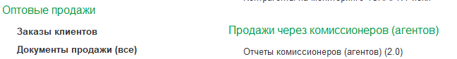
Доработанный функционал : Акции Поставщика
Здесь важные данные ,1. Поставщик-Клиент , 2. Номенклатура,3. Сумма Доп. Компенсации, руб, 4. Количество,5. Сумма компенсации. Смотрим Рис.№1
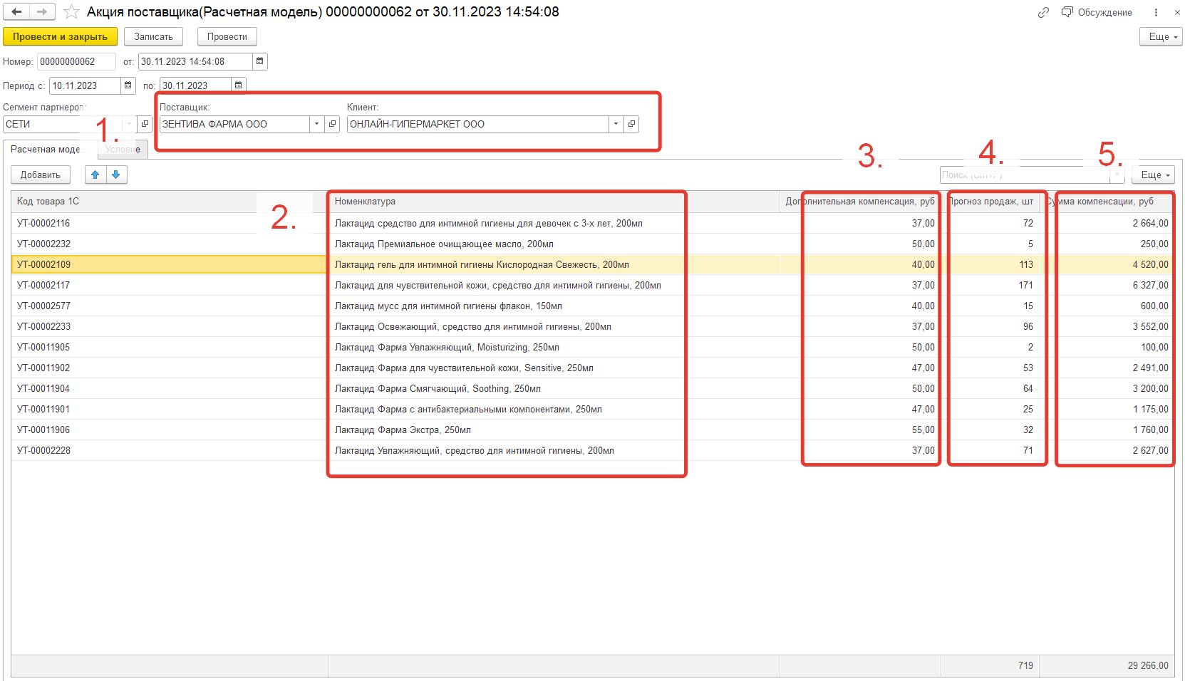
Рис.№1
При записи документа акция поставщика данные записываются в регистр накоплений Суммы компенсации , соответственно идет накопление суммы и количества по номенклатуре , в разрезе конкретного Поставщика и Конкретного Клиента.
Так как, основными документами сторнирования остатков по суммам и количеству Компенсаций являются документы реализация товаров и услуг и отчет комиссионера о продажах , доработки будут сделаны в них .
В документ Отчет Комиссионера Рис.№2 добавляем 1. Документ акции из которого в табличную часть вкладки «Компенсация» переносится номенклатура соответствующего документа и сумма доп компенсации , руб. из документа Акция поставщика Рис.№1 пункт 3.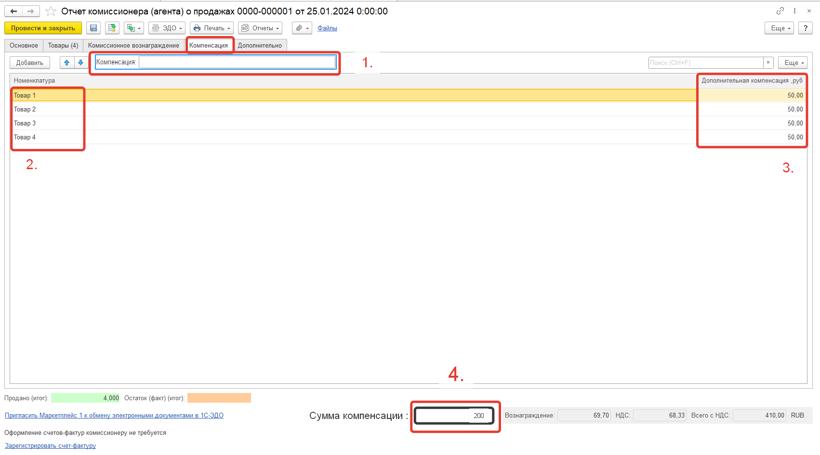
Рис.№2
Во вкладке товары Рис.№3 , добавляем команду заполнить и колонку Доп .компенсация( в данном случае происходит обращение к табличной части компенсация и суммы устанавливаются только к номенклатуре , которая участвует в акции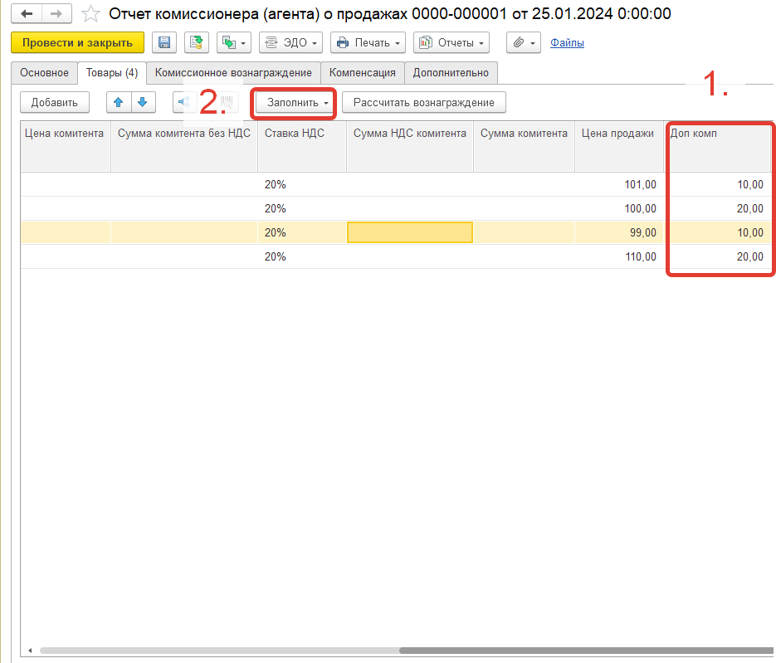
Рис№3
При проведении документа происходит запись в регистре сведений со знаком «-» и списывается сумма и количество в акции поставщика. В соответствии данному регламенту. Документ «Акция поставщика» записывается плюсом в регистр сведений по сумме и количеству , а документы «Отчет комиссионера о продажах» и реализация товаров и услуг списывают сумму и количество в регистре накопления .Этот же регламент действует по документу Реализация Товаров и Услуг .
В случае, если по остатку акции необходимо сформировать реализацию товаров и услуг на опт, то возможно доработать функционал ввода на основании , для переноса в документ построчно номенклатуры(2), количество(остаток )(4) дополнительная компенсация,руб.(3) Рис.№1
Для удобства контроля остатка по акциям поставщика будет полезен отчет Остатки Акций поставщиков (который предлагаю сделать, как доп.отчет).
Отчет Рентабельность :
За основу берется типовой отчет «Валовая прибыль организации», в отчет выводятся доп. колонка сумма компенсации.(Доп.доходы) 